 |  |  | 奇美醫療財團法人奇美醫院  Chi Mei Medical Center
品質提升活動成果報告書
-課題達成型
 | 文件編號： |  |  | 總院-品安委-活動-4-00002
 | 版次： |  |  | 01
 | 制訂日期： |  |  | 2023-01-31
 | 修訂日期： |  |  | 2023-01-31
 | 擬案單位： |  |  | 病安暨醫品委員會

訂修廢者 | 審核 | 核准

※管制文件不得擅自塗改及做記號並禁止影印。

備註：請將前面標準文件表頭刪除後開始使用此模板

奇美醫療財團法人奇美醫院
請填入主題名稱

圈 徽

圈名：
團隊成員：
輔導員：
活動期間：20XX年XX月XX日～20XX年XX月XX日
(請注意全文統一呈現西元年)

年奇美醫院品質提升活動期末成果發表競賽
摘要內容
［（請填入主題名稱）］
編號：
壹、計畫：
貳、問題結構與對策措施探討：
參、對策行動過程：
肆、成果表現：
伍、檢討：

※總字數限制：1000字內

- 圈的介紹
- 單位簡介
(圈的介紹呈現順序：（單一單位時）一、單位簡介→二、圈的組成；
（跨單位合作時）一、圈的組成→二、參與單位簡介)
(跨單位合作參與單位簡介，請依序介紹主要負責單位，以及協作單位簡介)

- 圈的組成
圈 名： |  |  | 圈成立日期(圈的成立日期，非此案開始日期)：yyyy/mm/dd
姓名 |  | 所屬單位 |  | 職稱 | 年資(年) | 組圈(期) | 本期圈活動主要負責任務
圈長
副圈長
圈員
輔導員
活動期間：(同甘特圖起迄日) （附件一、會議紀錄）
(圈徽圖片) |  | 圈名意義：
 |  | 圈徽意義：
 |  | 圈活動歷史：如表一。
 |  | 會議頻率：
表一、圈活動歷史
期 | 年度 | 活動主題 | 活動期間 | 目標值 | 改善成果 | 院內外榮耀
1 | 請統一使用西元年 |  |  |  | 改善前、改善後、目標達成率
2
3
製表人/日期
- 上期活動成果追蹤(若為新圈可刪除此項)
(列出當期活動前、中、後及效果維持數據並以條形圖或推移圖表示)
- 活動主題：
- 活動期間：
- 活動目標：
- 改善對策：
- 效果維持：圖一、XXXX（附件二、上期成果數據相關資料）
- 主題選定
- 主題選定過程／選題背景說明 (←擇一)
（請呈現主題選定過程如主題一覽表，並訂定評價項目進行評分／或簡述一段文字說明主題選定背景及過程）
表二、主題一覽表
編號 | 評價項目  候選主題 |  | A |  | B |  | C | D |  | E |  | 得 分 | 選 定
1 |  |  | 備註：主題選定通常有兩種情況－  - 主題被指定（先訂主題才組圈）：若有明確的選題來源或為上級指派，則可省略主題一覽表選題矩陣，但建議敘述清楚制定主題的來源依據、動機及重要性，例如主題來自於單位KPI、醫品病安年度目標、本院願景與宗旨……。  - 經討論決定主題（先組圈再訂主題）：可盤點單位內各類候選主題並將個別重要性敘述說明，再使用主題一覽表，將評價項目定義清楚後由圈員評選出本期活動主題。
2
3
4
評價說明 | 分/人 | A |  | B |  | C |  |  | D |  | E
評價說明 | 1 | 次重視/弱/  次急迫/次相關
評價說明 | 3 | 重視/中/  急迫/相關
評價說明 | 5 | 極重視/強/  極急迫/極相關
(註)圈員評分人數： 人 製表人：XXX 製表日期：yyyy/mm/dd

- 活動主題
- 主題名稱：
- 主題範圍：收案條件…
      - 對象：
      - 流程起迄：
- 專有名詞：主題關鍵字(內容說明)…
- 計算公式說明：主指標名稱=分子/分母(計算公式來源)

- 選題理由（附加量化效益指標：選題理由中所敘述之量化指標，未來將在「效果確認－附加效益」進行前後比較，所以需呈現可量化和比較的內容，例如：降低住院天數[可計算]；提升病人安全[太抽象無法計算]）
- 對病人而言：
- 對同仁而言：
- 對院方而言：

- 文獻查證
（列出與「主題之重要性」相關的文獻摘要(約半頁~一頁)，在此章節尚不應提到改善對策。）

- QC STORY判定表
表三、QC STORY判定表
課題達成型 | 關係程度 |  | 問題解決型
- 以前未曾有過經驗，首次面臨的工作欲順利完成（新規業務的因應） |  |  | - 欲解決原來已在實施的工作中之問題。
- 欲大幅度打破現況（現況打破） |  |  | - 欲維持、提升現況水準。
- 欲挑戰魅力的品質，魅力性水準（魅力性品質的創造） |  |  | - 欲確保當然品質、當然水準。
- 欲提前對應可預見的課題。 |  |  | - 欲防止再發生已出現的問題。
- 透過方案、idea的追究與實施可達成標的。 |  |  | - 透過問題的原因究明與消除原因，可獲得解決。
判定結果 | 合計分數 |  | 判定結果
 |  |  | ★
製表人：XXX 製表日期：yyyy/mm/dd
(關係程度（三段評價）：強=5；中=3；弱=1，圈員評分人數： 人)

[註：提醒評價雷達圖改善前分數，之後與改善後分數一併呈現於
「壹拾、效果確認-無形成果」章節，併入後期末發表時此段請刪除！]
雷達圖評分表
評分項目 | 評 分 標 準 |  |  |  |  | 改善前
評分項目 | 1-2 | 3-4 | 5-6 | 7-8 | 9-10 |  | 總分 | 平均
QC手法 | 不懂 | 知道 | 了解 | 運用 | 活用
溝通協調 | 獨斷 | 詢問 | 諮商 | 協調 | 積極
腦力激盪 | 普通 | 沉思 | 提出 | 延伸 | 潛能
團隊精神 | 自我 | 猶豫 | 體會 | 互助 | 團結
發掘問題 | 放任 | 注意 | 提出 | 思考 | 求解

註：1.全體圈員共 人，分別就各評分項目之標準自我評價。
2.每項每人評分標準最高10分、最低1分。

- 活動計劃擬訂
依課題達成型步驟擬定及依序完成此次活動計劃：
表四、活動計劃進度表
WHAT | WHEN |  |  |  |  |  |  |  |  |  |  |  |  |  |  |  |  |  |  |  |  |  |  |  |  |  |  |  |  |  |  |  |  |  |  |  |  |  |  |  |  |  |  |  | HOW | WHO | WHERE
月  週  活動項目 | 2月 |  |  |  | 3月 |  |  |  | 4月 |  |  |  | 5月 |  |  |  | 6月 |  |  |  | 7月 |  |  |  | 8月 |  |  |  | 9月 |  |  |  | 10月 |  |  |  | 11月 |  |  |  | 12月 |  |  |  | 品管工具 | 負責人 | 開會地點
月  週  活動項目 | 1 | 2 | 3 | 4 | 1 | 2 | 3 | 4 | 1 | 2 | 3 | 4 | 1 | 2 | 3 | 4 | 1 | 2 | 3 | 4 | 1 | 2 | 3 | 4 | 1 | 2 | 3 | 4 | 1 | 2 | 3 | 4 | 1 | 2 | 3 | 4 | 1 | 2 | 3 | 4 | 1 | 2 | 3 | 4 | 品管工具 | 負責人 | 開會地點
主題選定
活動計劃擬訂
課題明確化
目標設定
方策擬訂
最適策追究
最適策實施與檢討
效果確認
標準化
檢討與改進
------ 表示計畫線， 表示實施線
製表人：XXX 製表日期：yyyy/mm/dd
完成日期：yyyy/mm/dd
- 課題明確化
- 作業流程簡介：(描繪與活動主題相關之作業流程)
作業流程(流程圖) | 作業內容說明(細部說明)
（註）虛線處為本期改善範圍
製圖人/日期圖二、XXXX流程圖

- 掌握項目說明：（註）掌握項目請以文獻查證或標竿學習資料佐證為佳
（請先以一段文字說明掌握項目展開依據，並請注意「掌握項目皆需以”名詞”呈現」）
表五、xxx
可行性 | 效益性 | 迫切性 | 總分 | 判定
(三段式評價：5分；3分；1分；團員人數： 人，總分： 分，評價後選定總分前20%之方案)

製表人：XXX 製表日期：yyyy/mm/dd

(主題名稱)

- 攻堅點選定表
表六、xxx
 | 課題特性 | 目標值 | 現況值 |  |  | 評價項目 |  |  | 總分 | 選定攻堅點
 |  |  |  |  |  | 消除望差的可能性 | 工作場所的因應力 | 顧客的期望 | 總分 | 選定攻堅點
課題 | 掌握項目 | 期望水準 | 現況水準 | 望差值 | 攻堅點(正向表列)
三段評價：強：5分；中：3分；弱：1分
製表人：xxx製表日期：yyyy/mm/dd

- 攻堅點選定結果說明

- 期望水準及現況水準說明
掌握項目 | 期望水準設定依據 | 現況水準說明

- 目標設定
- 改善前數據蒐集
5W2H |  | 改善前（附件三、改善前數據）
who | 負責收集數據之圈員  (列出名字)
when | 收集數據起訖期間
where | 收集數據地點
what | 收集對象
why | 收集數據之原因
how | 收集數據之方法
how many | XXX個案數  (主指標分子)
how many | XXX個案數/人日數  (主指標分母)
how many | 計算數據  (計算主指標成效%)

- 目標值設定(條形圖)
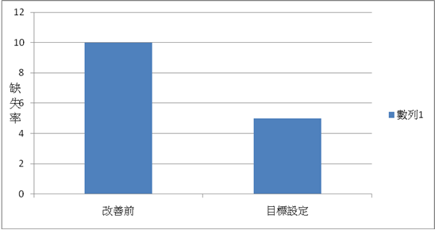
圖五、xxx
製圖人/日期

- 目標值設定依據
（註）可參考：
1.指標監測管理(TCPI或THIS)
2.醫學會建議及實證文獻
3.同儕標竿學習(其他醫學中心數值)
4.醫策會醫品圈或相關學會競賽成果
5.依SMART內容呈現

表七、xxx
NO. | 標竿單位 | 改善主題 | 改善要因 | 改善對策 | 改善成果
1.
2.
3.
製表人/日期

- 方策擬訂
表八、方策效果評估表
攻堅點 | 方策  一次展開 | 方策  二次展開 | 期待效果  (評核項目可調整) |  |  | 總 分 | 選定方策
攻堅點 | 方策  一次展開 | 方策  二次展開 | 重要性 | 安全性 | 效益性 | 總 分 | 選定方策
(三段式評價：5分；3分；1分；團員評分人數： 人，總分： 分，評價後選定總分前20%/__分以上為採行方策)
製表人：XXX 製表日期：yyyy/mm/dd
- 最適策追究(成功劇本追究)
- 預測障礙排除檢討追究表
表九、預測障礙排除檢討追究表
NO. | 方策 | 障礙的判定  (內容) | 消除障礙  的作法 | 副作用的判定  (內容) | 消除副作用  的作法 | 判定  最適策
(判定評價：：可；：否)
製表人：XXX 製表日期：yyyy/mm/dd
- 最適策具體化形成表
表十、最適策具體化形成表
NO. | 最適方策 | 人 | 時/時機 | 地/場所 | 方法 | 實施計畫 | 最適策  編號
製表人：XXX 製表日期：yyyy/mm/dd

- 最適策實施與檢討
最適策編號一 | 最適策名稱 | (採行的最適策)
最適策編號一 | 掌握項目 | (課題明確化中之掌握項目)
最適策編號一 | 望差值 | (課題明確化中掌握項目所對應之望差值)
最適策內容(P)
改善對象：
改善計畫(採行對策內容)：
  - XXX
  - XXX
創意來源：(日常生活經驗/參考文獻)

最適策實施(D) (附件四～六、詳細實施內容可整理至附件)
負責人(擔當者)：
實施期間：
實施地點：
對策實施執行步驟：
    - XXX
    - XXX

    - XXX
    - XXX

最適策效果(C)
對策執行情形(過程面指標－對策執行率、達成率)
望差值改善效果-數據或圖表呈現(確認「掌握項目所對應的望差值」是否被改善)
實際效果是否達成預期目標(目標值或閾值呈現)

最適策處置(A)
對策檢討：(優點/缺點/缺點檢討)
對策處置：
達到目標，XX對策列入標準
或
未達目標，XX對策再對策

- 效果確認
- 有形成果
- 改善中、改善後數據蒐集
5W2H |  | 改善中 | 改善後
who | 負責收集數據之圈員  (列出名字)
when | 收集數據起訖期間
where | 收集數據地點
what | 收集對象
why | 收集數據之原因
how | 收集數據之方法
how many | XXX個案數  (主指標分子)
how many | XXX個案數/人日數  (主指標分母)
how many | 計算數據  (計算主指標成效%)
製表人：XXX 製表日期：yyyy/mm/dd
- 成果比較（改善前中後條形圖）
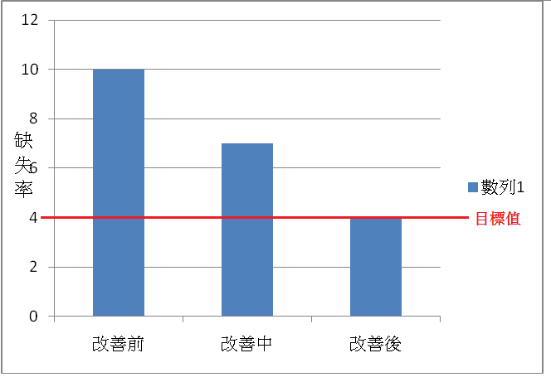
圖六、xxx 製圖人/日期
- 目標達成率與進步率
- 目標達成率% = 改善後 – 改善前 x 100% =
目標值 – 改善前

- 進步率% = 改善後 – 改善前 x 100% =
改善前
- 延伸性(間接)效益(附加效益)
（主題選定中所列附加量化效益指標，例如：費用減少→轉化為金額)

- 無形成果
- 雷達圖評分表
表十一、xxx
評分項目 | 評 分 標 準 |  |  |  |  | 改善前 |  |  | 改善後 |  | 活動成長
評分項目 | 1-2 | 3-4 | 5-6 | 7-8 | 9-10 |  | 總分 | 平均 | 總分 | 平均 | 活動成長
QC手法 | 不懂 | 知道 | 了解 | 運用 | 活用
溝通協調 | 獨斷 | 詢問 | 諮商 | 協調 | 積極
腦力激盪 | 普通 | 沉思 | 提出 | 延伸 | 潛能
團隊精神 | 自我 | 猶豫 | 體會 | 互助 | 團結
發掘問題 | 放任 | 注意 | 提出 | 思考 | 求解
製表人：XXX 製表日期：yyyy/mm/dd
註：1.全體圈員共 人，分別就各評分項目之標準自我評價。
2.每項每人評分標準最高10分、最低1分。

- 雷達圖(改善前虛線、改善後實線，要加上外圓圈)

圖七、xxx 製圖人/日期

- 標準化
- 標準化作法與增修訂標準書內容（附件八、標準書）
(請簡短說明標準化過程)
經效果確認後，有效之措施需修改或納入標準化作業書中，若是修訂標準書請將修訂之條文作前後比較，如下：
標準書名稱(編號) | 修改後條文內容 | 修改前修文內容

若原先無訂定標準書時，可使用：
標準書編號 | 標準書名稱 | 生效日期
【標準化重點提醒】
請落實依標準化程序訂定標準作業書：
圈員提出想法(對策擬定)→單位小規模試行確認可行後(PDCA及效果確認具成效)→提案新增/修改SOP→經正式會議討論同意修改(需有該場會議記錄佐證)→正式修改SOP文件內容→經立審決流程由主管簽核姓名和日期→發布新增/修訂後之SOP→相關系統依循調整→臨床人員依此規範執行作業

- 效果維持（標準化後3-6個月數據，建議以推移圖呈現）
推移圖：
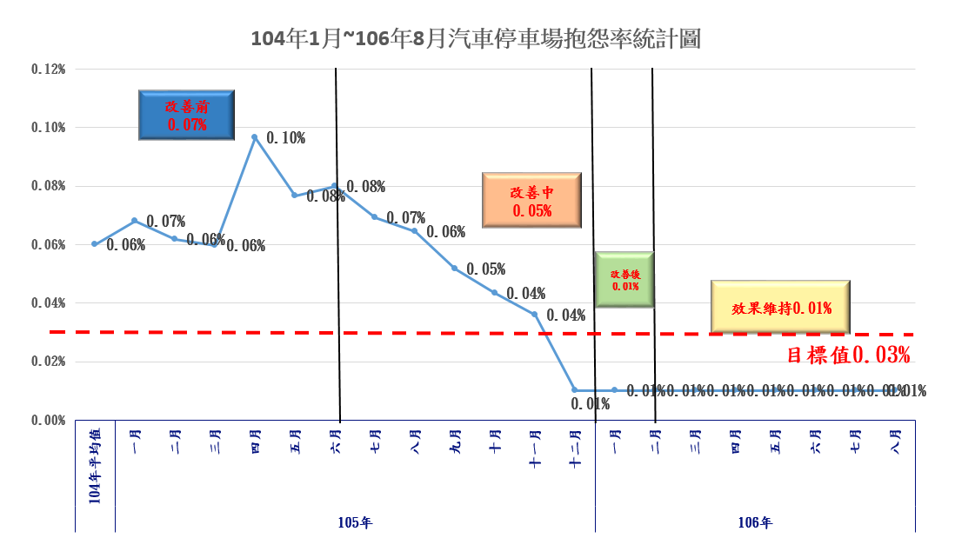
圖八、xxx 製圖人/日期

- 水平展開
（建議將有效對策推展至同體系相似單位或其他醫院，擴大改善成效）

- 檢討與改進
- 活動檢討（應依步驟全面性檢討）
表十二、活動檢討一覽表
項目 | 活動步驟 | 優點 | 缺點 | 今後努力方向
1 | 主題選定
2 | 活動計劃擬訂
3 | 課題明確化
4 | 目標設定
5 | 方策擬訂
6 | 最適策追究
7 | 最適策實施與檢討
8 | 效果確認
9 | 標準化
10 | 檢討與改進
製表人：xxx 製表日期：yyyy/mm/dd

- 殘留問題與後續計畫
- 本期未改善主題採何種作法改善？
表十三、活動殘留問題一覽表
殘留問題 | 目前改善情形
製表人：xxx 製表日期：yyyy/mm/dd

- 下期活動主題選定
- 主題選定過程：
表十四、主題一覽表
編號 | 評價項目  候選主題 |  |  | A | B |  | C | D |  | E |  | 得 分 | 選 定
1
2
3
4
評價說明 | 分/人 | A | B |  |  | C |  |  | D |  | E
評價說明 | 1 | 次重視/弱/  次急迫/次相關
評價說明 | 3 | 重視/中/  急迫/相關
評價說明 | 5 | 極重視/強/  極急迫/極相關
(註)圈員評分人數： 人 製表人：XXX 製表日期：yyyy/mm/dd

- 活動主題：
- 主題名稱：
- 主題範圍：收案條件…
- 專有名詞：主題關鍵字(內容說明)…
- 計算公式說明：主指標名稱=分子/分母(計算公式來源)

- 參考文獻

(提醒：不含封面及摘要，從壹、圈的介紹到壹拾參、參考文獻之頁數限制25頁)

附件
附件一、圈活動會議記錄
- 會議記錄一覽表
日期 | mm/dd | mm/dd | mm/dd | mm/dd | mm/dd | mm/dd | mm/dd | mm/dd | mm/dd | mm/dd
時間(H) | ＿hr
出席率(%) | ＿%

會議日期 | 地點 | 討論內容摘要 | 出席率
yyyy/mm/dd

- 會議簽到單掃描檔

- 會議記錄掃描檔

(請附上至少一次的會議記錄和簽到單掃描資料，常挑選較重要的會議如主題選定、工具選定…來呈現。)

附件二(內文中所列附件，請從附件二編碼)
(附件之頁數限制亦為25頁，與本文之25頁編碼不互相流用，共50頁)

可參考下列建議，並依實際狀況進行調整：
附件二、上期活動成果
附件三、改善前數據
附件四～六、對策實施內容
附件七、改善後及附加效益數據
附件八、標準書

